РОССИЙСКАЯ ФЕДЕРАЦИЯ  РЕСПУБЛИКА АЛТАЙ  СОВЕТ ДЕПУТАТОВ  ЧЕМАЛЬСКОГО  РАЙОНА | 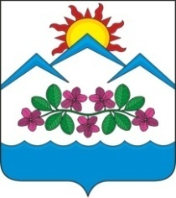 | РОССИЯ ФЕДЕРАЦИЯЗЫ  АЛТАЙ РЕСПУБЛИКА  СОВЕДИ ДЕПУТАТТАР  ЧЕМАЛ  АЙМАКТЫН

Р Е Ш Е Н И Е Ч Е Ч И М

11 июня 2024 года № 5-34
с. Чемал

Об информации прокурора Чемальского района Республики Алтай «О состоянии законности в Чемальском районе в 2023 году»

Заслушав информацию прокурора Чемальского района Евгения Петровича Осипова в соответствии с Уставом муниципального образования «Чемальский район», Совет депутатов Чемальского района

РЕШИЛ:

1. Информацию прокурора Чемальского района за 2023 год принять к сведению.
2. Настоящее решение вступает в силу с момента его принятия.

Председатель Совета
депутатов Чемальского района Р.С.Шевченко

